Lecture de tableau : Le calendrier.

Voici la liste des congés pour l’année scolaire 2024 – 2025
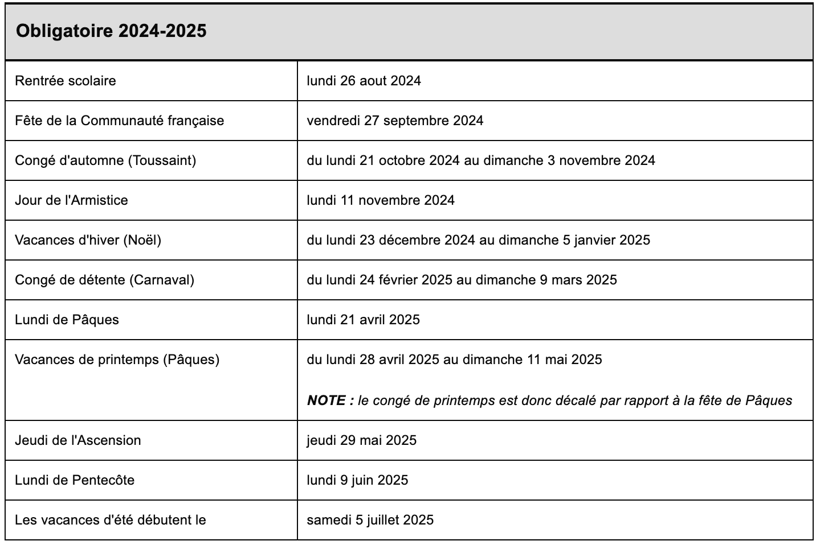
Voici les calendriers de deux années civiles.

1. Colorie…
- en jaune : le jour du début de l’année scolaire et de la fin de l’année scolaire.
- en rouge : les cases où vous serez en vacances ou les jours de congé.
- en bleu : la période des classes de neige, du 21 mars au 29 mars.
- en vert : la semaine des CEB du 23 au 27 juin 2025 sauf le 25 juin.

2. A quelle date et quel jour reviendrons-nous en classe après le congé de carnaval ?

3. Combien de jours viendrons-nous à l’école en mai ?

4. Combien de cours de néerlandais suivras-tu durant le premier trimestre ?

5. Combien de semaines de cours restera-t-il après notre retour de « Classes de neige » ?


6. Compare les congés de l’an dernier avec ceux de cette année et réponds aux questions.
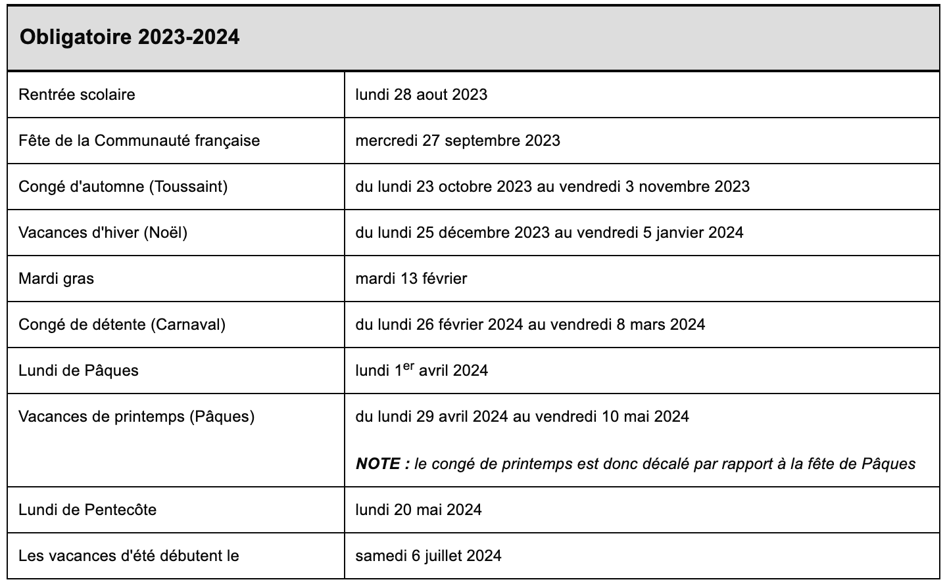
a) Quel est le congé que tu n’as plus entre le calendrier 2023 – 2024 et celui de 2024 – 2025 ?

b) Deux jours de congé supplémentaires font leur apparition par rapport à l’année 2023 – 2024. Lesquels ?

c) À ton avis, pourquoi ces deux jours de congé ne se trouvaient pas dans le calendrier 2023 – 2024 ?

Calendrier 2024

Calendrier 2025

